ご意見・ご要望をどうぞ。 ☆くらし・税金・教育などの相談は 西澤伸明38‐4949 丸山光雄38‐3123 松元たけし38‐3875
◎日本共産党の見解を紹介します。メール shigakoura.jcp@ares.eonet.ne.jp ホームページもごらんください【「西澤伸明」で検索】
甲良民報
2016年12月18日 690号
発行責任：日本共産党甲良町議員
連絡：甲良町在士463（西澤）
Tel：38-4949 Fax：38-2242

11月29日の告訴は刑事責任を問ううえでもまた、事件の全容解明、原因・背景などを検証するうえでも、わずかながらも、一つのとびらを開いたと思います。
真相を隠そうと
する動きも
同時に未解明・闇の部分が多くあり、事件の真相を覆い隠そうとする動きも感じられます。現時点で、この事件に関わる不自然で矛盾すると指摘できる事項を列挙すると、①10か月もかけて、わずか３件約２４６万円の告訴額であること。②８月に発表された８１８件中、領収書２６９件の裏付けができたとした件数と比べてもすくな過ぎること。③告訴事実の３件は１９２戸分の納付書の発表以前のものであったこと。④２月時点で町長が説明していた両センターをＫが集金していたという約６００万円と大口納税者の約１５０万円の合計にも及ばない金額であること。⑤数年にも及ぶ横領を見抜けなかった説明（会計室にもっていくふりをしてだまされた）はとても納得できないこと。⑥当初、少額で告訴すれば追加告訴が出来ないと幾度も説明していたことが明らかに崩れていること。⑦何よりも、数年の間、Ｋの着服が発覚されなかったのか･･･など、闇の部分が多く残されています。私は、重大な疑惑に包まれていると表現しても過言ではないと考えます。だからこそ、町長から独立した調査機関の設置がぜひとも必要です。
長年の悪しき
習慣克服を
第三者調査委員会が設置される機会に述べておきたいと思います。
一般質問など、議会の審議を通じて浮かび上がってきたことは、この横領事件の温床となった行政事務管理のズサンさは、Ｋが着任している期間だけではなく、長年の悪しき習慣として庁舎内にこびりついているものと考えられます。幹部職員はじめ、全ての職員が、自治法に基づく「全体の奉仕者」の理念にそぐわないしきたりや行政運営を自ら真摯に見直していただきたいと切に願いたいと思います。

甲良町議会の最終日（12日）、注目された税金横領事件の全容・原因・責任など究明を進める「第三者調査委員会」設置条例、一般会計補正予算などを可決。
他に、「原発事故による避難者用無償住宅支援の継続を求める意見書の提出を求める請願」採択（５日）を受け、西澤議員、西川議員、山田裕康議員の連名で提出された意見書が賛成10、反対１（建部議員）で可決し、関係機関に送付されました（裏面参照）。
「第三者調査委員会」設置条例案に対する西澤議員の賛成討論要旨を紹介します（見出しは編集者）。

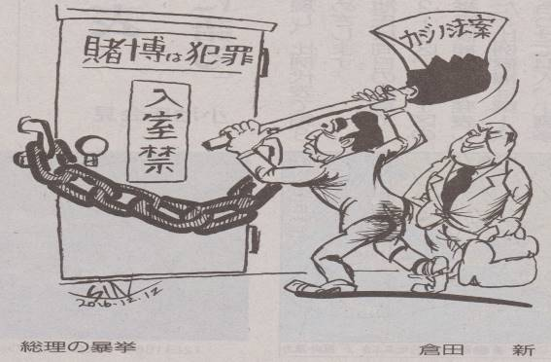
お元気ですか
甲良町政では、着服事件の全容解明、原因などの究明を客観的に進めるための「第三者委員会」設置がやっと決まりました。行政から独立した調査が進むよう引き続き監視が必要です。一方、国政では安倍内閣の暴走が際立っています。「年金カット法案」に続いて、カジノ解禁推進法案を強引に国会会期の再延長までして参院を通過させ、強行成立させました。明確に刑法で禁じる賭博を「成長戦略」と呼ぶ自民・維新・公明の一部。なんとも恥ずかしい。総選挙では平和と暮らしを破壊する安倍政治にキビシイ審判を下そうではありませんか。

西澤議員は意見書の提案説明で、この意見書は原発の是非を求めるものでないことから「人道的立場」での賛同を、と強調しました。反対した建部議員の討論はありませんでした。
請願団体（＝「原発事故避難者の住宅支援継続を求める滋賀の会」「彦根・愛知・犬上 原発のない社会をつくる会」代表 藤谷悟氏）が提出した資料によると、次のように解説しています（概略）。
◆政府が指定した「指定区域30キロ」の圏外である場所から避難した人たちの唯一の保障は「住宅借り上げ保証」のみとなっている。◆放射能の飛散は指定区域内に留まらず、30キロ圏内と同等の放射能汚染は広範囲に広がっている。◆被爆のリスクを無視。◆住宅支援の法的根拠は「災害救助法」を適用＝急場しのぎの応急的な「見なし仮設住宅」という不安定なもの。◆放射能汚染度が下がり人間が安心して暮らせる環境になるまでは30年もかかる。

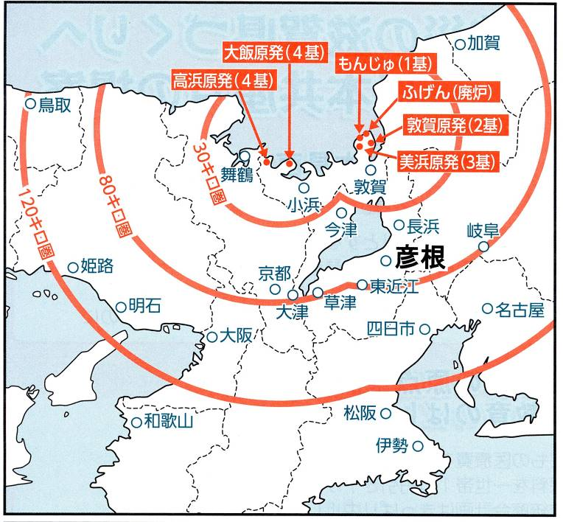
原発事故による避難者用
無償住宅支援の継続を
求める意見書
福島原発事故から５年８ヶ月が経ちましたが、収束の見通しは全く立っていません。放射能汚染などのため、全国で14万1000人（復興庁９月30日発表）の住民が避難を余儀なくされています。滋賀県防災危機管理局によると、９月23日現在、滋賀県には全体で212人、福島県から155人の方が避難しておられます。
これまで、避難指示がなく避難した「区域外避難者」への支援は、無償住宅支援がほとんど唯一のものでした。しかし、政府と福島県は住民の帰還する意思や条件に関わらず、この支援を2017年３月に打ち切ろうとしています。
さらに昨年６月、政府は「居住制限区域」「避難指示解除準備区域」を遅くとも2017年３月までに解除することを決め、今年６月より葛尾村、川内村、南相馬市の年間50㍉ｼｰﾍﾞﾙﾄ未満の地域を解除しました。日本の法律が公衆の通常の年間線量限度を１㍉ｼｰﾍﾞﾙﾄに定めているにもかかわらずです。解除されても帰還できない人たちは、「区域外避難者」になり無償住宅支援は打ち切られます。
無償住宅支援が打ち切られれば、今でも経済的に苦しい状態に置かれている避難者、特に母子避難者世帯は避難の継続が困難になります。
事故を起こしたのは避難者ではありません。事故の犠牲者である避難者に「被ばくか貧困か」を迫るような事態は避けなければなりません。放射性セシウム137の半減期は30年と長く、命と健康を守り安心して避難生活を続けるためには、無償の住宅提供を続けることが必要です。
私たち甲良町の住民は、隣の福井県に巨大な原発群を控えており、今の避難者の苦悩を他人ごとのように考えることはできません。原発に対する賛成・反対を超えて、人道的立場から避難者を支援することが重要だと考えます。
よって、政府と福島県に対し下記の事項を要請します。
記
住民の思いを重く受け止め、2017年3月以降も広域避難者への無償住宅支援を継続すること。

2016年 12月12日
滋賀県犬上郡甲良町議会
議長 木村 修
【宛先】
衆議院議長、参議院議長、内閣総理大臣、
復興大臣、福島県知事

